

JÓZSEF ATTILA VÁROSI KÖNYVTÁR
8900 Zalaegerszeg, Landorhegyi út 21.
Tel.: 92/596-830•315-324
e-mail: javk@orso.dfmk.hu
www.javk.hu

Feladatlap
a Pais Dezső születésének 125. évfordulója alkalmából meghirdetett vetélkedőhöz

A feladatlapot kérjük könyvtárunkba eljuttani, vagy a javk@orso.dfmk.hu címre, tárgy megjelölésével visszaküldeni.

A leadási határidő: 2011. december 15.

Jó munkát kíván a József Attila Városi Könyvtár!

PAIS DEZSŐ EMLÉKVERSENY FELADATLAP

- Mivel foglalkoznak az alábbi tudományok, tudományterületek? Melyik a kakukktojás és miért?

  - Etimológia
  - Morfológia
  - Numizmatika
  - Lexikológia
  - Filológia

Kakukktojás:
Indoklás:
(5+1+1 pont)

- Pais Dezső mely tudományág képviselője volt, mely részterületekkel foglalkozott részletesebben? (min.3)

(4 pont)

- Vaktérkép - Jelezzétek a térképen, mely városokban élt, fordult meg Pais Dezső!
Melyik városban milyen tevékenységet végzett?
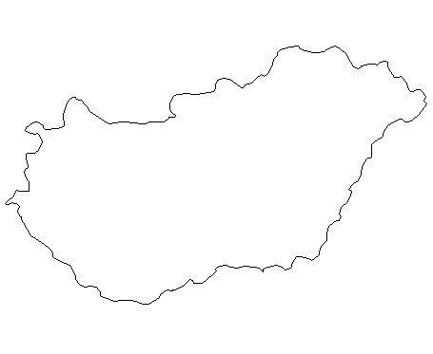
Város | Tevékenység

(12 pont)

- Milyen jelentős változásokon esett át szülővárosa diákkorában? Húzd alá!

  - Vasútállomás építése
  - Megyeháza építése – ma Zala Megyei Bíróság épülete
  - Gimnázium építése
  - Villanytelep létesítése
  - Az olai templom megépítése
  - Arany Bárány Szálló építkezése
(4 pont)
- Állítsátok időrendbe a Pais Dezső életével kapcsolatos eseményeket!
  - Zalaegerszeg város díszpolgárává avatja
  - Kossuth-díjjal tüntetik ki
  - az MTA rendes tagjává válik
  - felvételt nyer a budapesti Eötvös-kollégiumba
  - a Magyar Nyelv című folyóirat szerkesztője lesz
  - megtartja akadémiai beszédét, melyben elhangzik: „A tudomány kötelessége, hogy az élet előtt járjon.”
  - az ELTE tanszékvezetője lesz
(7 pont)

- Vezessétek vissza, milyen változatai voltak a Pais család nevének!

(4 pont)

- Mi a „szeg” szavunk jelentése? Soroljatok fel 3 településnevet, amelyek nevükben hordozzák ezt a kifejezést! Van-e – s ha van, milyen - a Pais-családnak kötődése valamely településhez?

(6 pont)

- Az alábbi díjak közül melyiket kapta meg Pais Dezső és mikor?
A többi díjat mely tudományág képviselői kaphatták/kaphatják ma is?
  - Pulitzer-díj
  - Nobel-díj
  - Kossuth-díj
  - Jászai-díj

(5 pont)

- Kinek a szájából hangzottak el a következő híres mondatok?
  - „…amit ifjú / s öreg/ szívekbe vetél, szerez az majd csírát bontani tért, felnövekedni időt”.

  - „ A tudomány az életért van, a mi életünk pedig legyen a tudományért”

  - „Az idő az, ami nincs.”

  - „…az arany, mely otromba hegyek belsejében, vagy folyók iszapjában, gyakran évezredekig fekszik rejtve, azonban értékét soha nem veszti el. Így van ez a boldog emlékű hazafiakkal is, kik bár az igazak örök álmát alusszák már, de erényeik a későbbi nemzedék legszebb örökségét képezik…”
(4 pont)
- Kit ismerhetett Pais Dezső az alábbi híres emberek közül?
  - Arany János
  - Keresztury Dezső
  - Munkácsy Mihály
  - Kodály Zoltán
  - Bolyai Farkas
(3 pont)

- Kik voltak és milyen kapcsolatban álltak a következő személyek Pais Dezsővel?
  - Horváth János
  - Keresztury Dezső
  - Benkő Lóránd
  - Suszter Oszkár
(8 pont)

- Milyen nyelvészeti folyóiratok szerkesztésében vállalt szerepet Pais Dezső?

(3 pont)

- Melyik az a folyóirat, amely nevében viseli a család nevének egyik alakját? Van-e köze valójában a családhoz ennek a lapnak?

(2 pont)

- Mi köze van Pais Dezsőnek és pl. Pusztai Ferencnek a zalaegerszegi bírósághoz, annak épületéhez?

(2 pont)

- Az alábbi mondatok egy 1598-ban kelt árszabásból származnak. Próbáljátok átírni őket mai nyelvezetre!
  - tÿzenketh ezthendeösnek walo sarwth
  - azzonÿembernek, leannak fekethe chypelesth
  - eöregh embernek walo zwr keöpenegheth
  - egÿ allasba walo kettheös keötheöfeketh
  - azzoniembernek walo feÿer keödmenth zepeth
  - fekethe zatthÿan zarass czÿzmath
(13,5 pont)

- Mely mai zalai települések nevét takarhatják a régi elnevezések?
  - Rygalch
  - Zepethnuk
  - Sehtur
(3 pont)

- Magyarázzátok meg a következő szavakat!
  - Tosu
  - Kruzsok
  - Csarit
  - Muagerisz
  - táltos
(5 pont)

- Soroljatok fel 3 olyan magyar nyelvemléket, amelyet Pais Dezső is tanulmányozott!

(3 pont)

- Melyik karikatúra ábrázolja Pais Dezsőt?
Kit ismertek fel a többi rajzon, milyen területen alkottak ők maradandót?
2
3

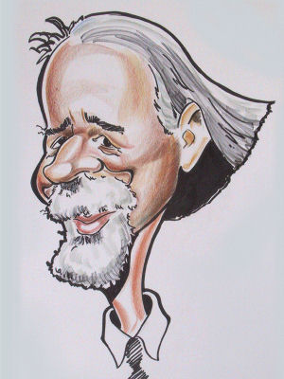
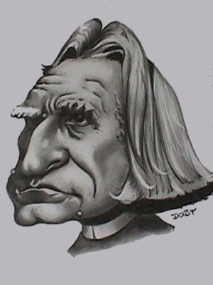
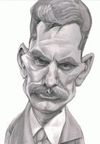
1

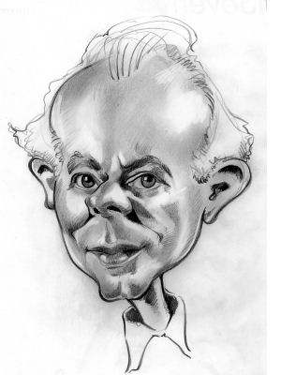
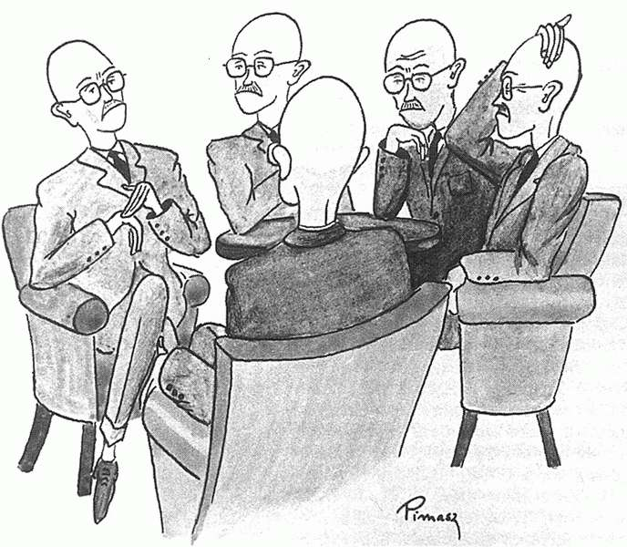
4
5

    - ………………………………………………………………………….
    - ………………………………………………………………………….
    - ………………………………………………………………………….
    - ………………………………………………………………………….
    - ………………………………………………………………………….
(9 pont)

- Egy Pais Dezső- díjas szerző (akit 1992-ben díjaztak) könyvének borítóján találkozhattok a következő szavakkal. Keressetek szinonimákat ezekhez a szavakhoz! Ki a díjazott? Adjátok meg egy könyvének címét is!
  - batka
  - együgyű
  - rőf
  - latolgat
  - agyafúrt
Díjazott neve, egy könyvének címe:

(17 pont)

- Esszé – feladat

  - A rendelkezésre álló ismeretek alapján készítsetek egy rövid (5-10 kérdéses) interjút Pais professzorral a főiskolai diáklapnak!

vagy

  - Írjatok egy levelet (10-15 mondat) egy elsőéves barátotoknak – aki szintén nyelvészetet tanul – a Pais Dezső vizsgáján szerzett tapasztalataitokról, élményeitekről!
(15 pont)

